昌乐县红河镇
2020年政府信息公开工作年度报告

根据《中华人民共和国政府信息公开条例》《山东省政府信息公开办法》和市、县政府信息公开要求，结合红河镇实际，编制并向社会公布红河镇人民政府2020年政府信息公开工作年度报告。本报告主要包括主动公开、依申请公开、政府信息管理等方面。本报告所列数据的统计期间为2020年1月1日至12月31日。如对本报告有疑问，请联系红河镇党政办公室，联系电话：0536-6661106。
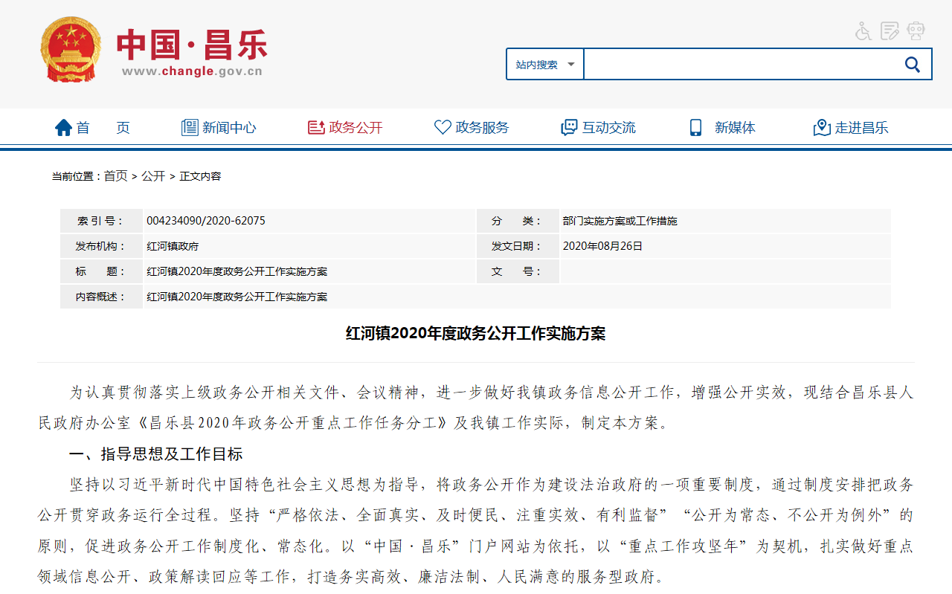
一、总体情况
2020年，在县委、县政府的正确领导下，红河镇认真学习党的十九大、十九届二中、三中、四中、五中全会精神，深入贯彻习近平新时代中国特色社会主义思想，全面推进政府信息公开工作，突出工作重点，规范公开内容，加强政策解读，强化工作措施，扩大公众参与，增强工作实效，不断强化主动公开、重点领域公开和政务信息权威发布。
（一）主动公开情况
截止2020年12月31日，我镇主动公开政府信息163条，其中，通过政府信息公开专栏主动公开政务信息23条，通过微信公众号主动公开政务信息140条。
1.及时公开红河镇机构设置和主要职责。
2.及时公开红河镇安全生产事故应急处理预案。
3.及时公开红河镇2020年度政务公开工作实施方案。
4.及时公开红河镇基层政务公开标准目录。
5.及时公开红河镇2020年政府信息主动公开基本目录（含重点领域）。

（二）依申请公开情况
2020年度，我镇未接到提出公开政府信息的申请。
（三）政府信息管理情况
认真执行《条例》规定，明确专职人员进行信息公开报送，结合我镇实际，把群众最关心，与群众关系最密切的政策法规、办事服务、民生信息等内容作为政府信息公开重点。逐步健全完善政府信息公开工作机制，细化工作规范，完善政府信息主动公开和依申请公开制度等各项制度，完善保密审查等程序，明确公开内容、程序、形式等，确保政府信息公开工作持续良好开展。
（四）平台建设情况
1.政府信息公开网站。我镇把政府信息公开网站作为政府信息公开的第一平台，在网站上设立政府信息公开栏目，并按机构职能、组织管理、政策解读、规划计划、工作信息、财政信息等对各类信息进行分类、建立索引目录，通过专门的页面，方便查询和使用。
2.新闻媒体。红河镇充分利用《大众日报》《潍坊日报》《昌乐日报》、昌乐电视台、昌乐传媒网、爱昌乐APP、“魅力新红河”微信公众号等宣传平台，及时发布各类信息，努力满足人民群众获取和利用公共信息资源的需求。
（五）机构建设及人员配置情况
1.健全工作机构。为确保信息公开工作落到实处，成立了红河镇政府信息公开领导小组，下设办公室，设在镇党政办公室，并指定专门人员管理此项工作，负责推进、指导、协调、监督全镇政府信息公开工作，积极与上级对接，形成了上下联动、覆盖面广的信息公开网络体系，保证工作的顺利开展。
2.严格工作制度。结合实际完善各项信息公开工作相关制度,对新进或新调整工作人员进行培训，要求按照信息公开工作流程办事，确保政府信息公开工作有效开展。
（六）监督保障情况
我镇高度重视政府信息公开工作，针对网站存在的问题，提出了一系列改进保障措施。全面推进决策公开、执行公开、管理公开、服务公开和结果公开，设立社会评议机制，鼓励群众参与监督，以公开促服务、以公开促监督、以公开促效能，推动红河镇政务公开工作。
（七）建议提案办理结果公开情况
2020年我镇未承办人大代表建议和政协代表提案。
二、主动公开政府信息情况
第二十条第（一）项
信息内容 | 本年新制作数量 |  | 本年新  公开数量 | 对外公开  总数量
规章 | 0 |  | 0 | 0
规范性文件 | 0 |  | 0 | 0
第二十条第（五）项
信息内容 | 上一年项目数量 |  | 本年增/减 | 处理决定数量
行政许可 | 0 |  | 0 | 0
其他对外管理服务事项 | 0 |  | 0 | 0
第二十条第（六）项
信息内容 | 上一年项目数量 |  | 本年增/减 | 处理决定数量
行政处罚 | 0 |  | 0 | 0
行政强制 | 0 |  | 0 | 0
第二十条第（八）项
信息内容 | 上一年项目数量 |  | 本年增/减
行政事业性收费 | 0 |  | 0
第二十条第（九）项
信息内容 |  | 采购项目数量 | 采购总金额
政府集中采购 |  | 0 | 0

三、收到和处理政府信息公开申请情况
（本列数据的勾稽关系为：第一项加第二项之和，  等于第三项加第四项之和） |  |  | 申请人情况
 |  |  | 自然人 | 法人或其他组织 |  |  |  |  | 总计
 |  |  | 自然人 | 商业企业 | 科研机构 | 社会公益组织 | 法律服务机构 | 其他 | 总计
一、本年新收政府信息公开申请数量 |  |  | 0 | 0 | 0 | 0 | 0 | 0 | 0
二、上年结转政府信息公开申请数量 |  |  | 0 | 0 | 0 | 0 | 0 | 0 | 0
三、本年度办理结果 | （一）予以公开 |  | 0 | 0 | 0 | 0 | 0 | 0 | 0
三、本年度办理结果 | （二）部分公开（区分处理的，只计这一情形，不计其他情形） |  | 0 | 0 | 0 | 0 | 0 | 0 | 0
三、本年度办理结果 | （三）不予公开 | 1.属于国家秘密 | 0 | 0 | 0 | 0 | 0 | 0 | 0
三、本年度办理结果 | （三）不予公开 | 2.其他法律行政法规禁止公开 | 0 | 0 | 0 | 0 | 0 | 0 | 0
三、本年度办理结果 | （三）不予公开 | 3.危及“三安全一稳定” | 0 | 0 | 0 | 0 | 0 | 0 | 0
三、本年度办理结果 | （三）不予公开 | 4.保护第三方合法权益 | 0 | 0 | 0 | 0 | 0 | 0 | 0
三、本年度办理结果 | （三）不予公开 | 5.属于三类内部事务信息 | 0 | 0 | 0 | 0 | 0 | 0 | 0
三、本年度办理结果 | （三）不予公开 | 6.属于四类过程性信息 | 0 | 0 | 0 | 0 | 0 | 0 | 0
三、本年度办理结果 | （三）不予公开 | 7.属于行政执法案卷 | 0 | 0 | 0 | 0 | 0 | 0 | 0
三、本年度办理结果 | （三）不予公开 | 8.属于行政查询事项 | 0 | 0 | 0 | 0 | 0 | 0 | 0
三、本年度办理结果 | （四）无法提供 | 1.本机关不掌握相关政府信息 | 0 | 0 | 0 | 0 | 0 | 0 | 0
三、本年度办理结果 | （四）无法提供 | 2.没有现成信息需要另行制作 | 0 | 0 | 0 | 0 | 0 | 0 | 0
三、本年度办理结果 | （四）无法提供 | 3.补正后申请内容仍不明确 | 0 | 0 | 0 | 0 | 0 | 0 | 0
三、本年度办理结果 | （五）不予处理 | 1.信访举报投诉类申请 | 0 | 0 | 0 | 0 | 0 | 0 | 0
三、本年度办理结果 | （五）不予处理 | 2.重复申请 | 0 | 0 | 0 | 0 | 0 | 0 | 0
三、本年度办理结果 | （五）不予处理 | 3.要求提供公开出版物 | 0 | 0 | 0 | 0 | 0 | 0 | 0
三、本年度办理结果 | （五）不予处理 | 4.无正当理由大量反复申请 | 0 | 0 | 0 | 0 | 0 | 0 | 0
三、本年度办理结果 | （五）不予处理 | 5.要求行政机关确认或重新  出具已获取信息 | 0 | 0 | 0 | 0 | 0 | 0 | 0
三、本年度办理结果 | （六）其他处理 |  | 0 | 0 | 0 | 0 | 0 | 0 | 0
三、本年度办理结果 | （七）总计 |  | 0 | 0 | 0 | 0 | 0 | 0 | 0
四、结转下年度继续办理 |  |  | 0 | 0 | 0 | 0 | 0 | 0 | 0

四、政府信息公开行政复议、行政诉讼情况
行政复议 |  |  |  |  | 行政诉讼
结果  维持 | 结果纠正 | 其他结果 | 尚未  审结 | 总  计 | 未经复议直接起诉 |  |  |  |  | 复议后起诉
 |  |  |  |  | 结果维持 | 结果纠正 | 其他  结果 | 尚未  审结 | 总计 | 结果维持 | 结果  纠正 | 其他  结果 | 尚未审结 | 总计
0 | 0 | 0 | 0 | 0 | 0 | 0 | 0 | 0 | 0 | 0 | 0 | 0 | 0 | 0

五、存在的主要问题及改进情况
（一）2019年问题整改情况
一是深化公开内容、注重实效，强化监督考核制度。加强信息员工作培训，让他们从思想上重视，行动上及时，发布相应考核细则，设立信息报送数量标准，加强信息内容审核从数量与质量两方面提升政务公开工作。
二是创新公开形式，根据新修订的《条例》，定期开展政务公开、条例、应诉能力、依申请公开等有关法律法规及文件的学习，累积经验，扩充政务公开的新形式、新途径、新方法。
（二）2020年存在的主要问题
2020年，我镇在政府信息公开工作中取得了一定成绩，但也存在着一定问题，主要是对政务公开工作的重要性还未认识到位，日常工作中为民服务的重心依旧放在完善本职工作上，专职工作机构有待健全。
（三）改进措施
针对存在问题和不足，下一步，将在党委（扩大）会议上专题研究政务公开工作，完善专职工作人员以及专职机构，在中层以上干部会议上安排部署政务公开工作，专门培训各部门关于政务公开各项信息报送工作。
六、其他需要报告的事项
无。

红河镇人民政府
2021年1月26日

